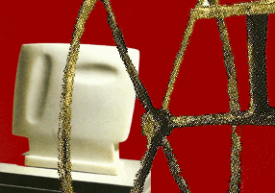
Πανεπιστήμιο Αιγαίου
Εργαστήριο Καλλιτεχνικής και Πολιτισμικής Παιδείας
Διευθυντής: Καθηγητής Β. Φιοραβάντες



ΒΕΒΑΙΩΣΗ ΣΥΜΜΕΤΟΧΗΣ
Το Εργαστήριο Καλλιτεχνικής και Πολιτισμικής Παιδείας του Πανεπιστημίου Αιγαίου βεβαιώνει ότι ο/η _____________________________________ συμμετείχε στο “SUMMER SCHOOL”, με θέμα:

ΠΑΡΑΔΟΣΙΑΚΑ ΕΠΑΓΓΕΛΜΑΤΑ
από τις 3 μέχρι τις 7 Νοεμβρίου 2013 (Νίσυρος).
Ο Διευθυντής του Εργαστηρίου
Β. Φιοραβάντες

